07. Макроравновесие

1.Совокупный спрос.
1.1. Структура совокупного спроса.
1.2. Ценовые и неценовые факторы совокупного спроса.
2. Совокупное предложение.
2.1. Совокупное предложение в долгосрочном периоде.
2.2. Совокупное предложение в коротком периоде.
3. Равновесие совокупного спроса и предложения.
3.1. Равновесный уровень цен и равновесный объем производства.
3.2. Равновесие совокупного спроса и предложения по классической и кейнсианской модели.
4. Колебания равновесного выпуска продукции около потенциального уровня. Мультипликатор автономных затрат

В отличие от модели равновесия спроса и предложения на рынке отдельного блага модель совокупного спроса и совокупного предложения (AD – AS) исследует поведение экономики в целом. Она объясняет причины колебания уровня цен и объемов национального производства, раскрывает взаимосвязь между ними и экономической политикой. Модель применяется для исследования и объяснения таких явлений, как инфляция, безработица, деловые циклы, для планирования и координации мероприятий экономической политики.

1.Совокупный спрос
Совокупный спрос (AD) – это общий объем отечественных товаров (продуктов и услуг), которые готовы купить домохозяйства, фирмы и государство, а также заграница при определенном уровне внутренних цен.
Совокупный спрос имеет денежную форму. Поэтому связь между уровнем цен и величиной совокупного спроса устанавливается основным уровнем количественной теории денег:
M*V = P*Y,
где M – количество денег в обращении, V – скорость обращения денег, P – уровень цен, Y – реальный объем национального производства.
Исходя из уравнения, объем совокупного спроса зависит от количества денег в обращении, скорость обращения денег и уровня цен:
Y_{AD} = (M*V) / P.
Чем больше денег находится у экономических агентов, тем больше продуктов и услуг они будут покупать при каждом уровне цен. Соответственно, чем больше соглашений купли – продажи осуществляется, тем выше скорость обращения денег. Скорость обращения денег и объем их предложения в экономике считаются постоянными величинами. Следовательно, объем совокупного спроса изменяется обратно уровню цен.
При более высоком уровне цен домохозяйства, фирмы могут приобрести меньше продуктов и услуг, так как их доход является постоянным.
На рисунке изменение уровня цен проявляется в переходе экономики в новую точку равновесия на кривой совокупного спроса. Высшему уровню цен Р₂ соответствует меньший объем совокупного спроса Y₂, вследствие чего равновесные условия совокупного спроса на кривой AD передвигается из точки А в точку В.

В

А

Р

Р₂

Р₁

Y₂

Y₁

Y

Рис.1. Изменение уровня цен и изменение объема совокупного спроса.

Совокупный спрос (AD) можно определить по формуле расчета ВВП методом потока расходов:
ВВП = C + I + G + X_{N},
где C – потребительский спрос, I – инвестиционный спрос, G –спрос государства на товары, X_{N} – спрос заграницы.
Потребительский спрос (С) зависит от:
дохода от участия в производстве;
налогов и трансфертных платежей;
от размера имущества;
дохода от имущества;
средней и предельной склонности к потреблению;
степени дифференциации населения по доходам;
численности населения.
После уплаты налогов у домохозяйств остается располагаемый доход, который идет на потребление (С) и сбережение (S). Y – T = C + S. Сбережения – это часть располагаемого дохода, которая не потребляется. Зависимость между объемом потребления и располагаемым доходом называется функцией потребления Дж.Кейнса, которую можно показать в таком виде:
C = a +b (Y – T),
где a – автономное потребление (объем потребления, который не зависит от располагаемого дохода, например, потребление в долг, за счет сбережений, субсидий); b – предельная склонность к потреблению (МРС) – это величина, которая показывает, насколько изменится объем потребление при изменении располагаемого дохода на единицу, и определятся по формуле: 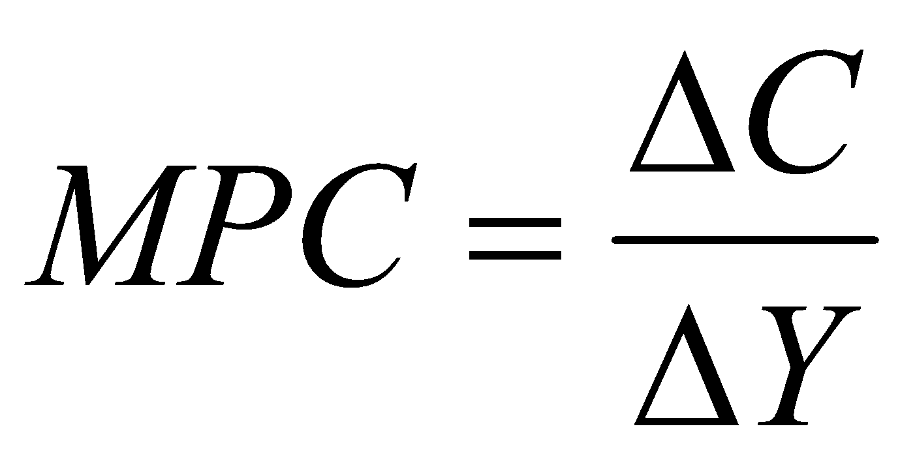,
где  – прирост потребительских расходов;  – прирост располагаемого дохода.
МРС принимает значение в интервале от 0 до1, то есть одна дополнительная единица располагаемого дохода увеличивает объем потребления на величину меньше 1. Это объясняется тем, что каждый рубль дохода, который не потребляется, сберегается.. С геометрической точки зрения предельная склонность к потреблению (МРС) – это угол наклона кривой потребления (рис2).
Существует понятие средней склонности к потреблению (АРС) – это отношение объема потребления к величине располагаемого дохода:
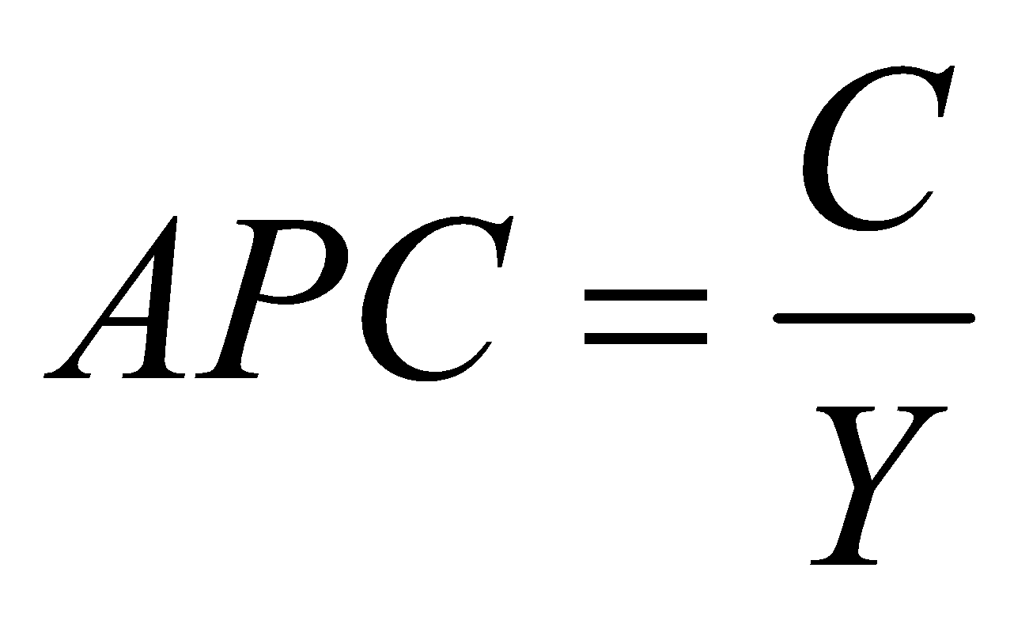.

C₀

C = C₀ + e/Y

С=Y

Y

С

Рис.2 . Угол наклона кривой потребления

Наиболее простая функция сбережения имеет вид: 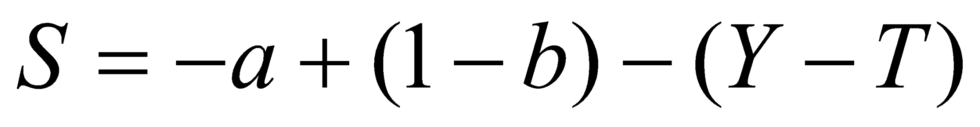, где S – величина сбережений в частном секторе; a – автономное потребление; (1-b) – предельная склонность к сбережению.
Предельная склонность к сбережению (MPS) – это величина дополнительного сбережения, которое возникает из дополнительного рубля располагаемого дохода: где  – прирост сбережений; – прирост располагаемого дохода.
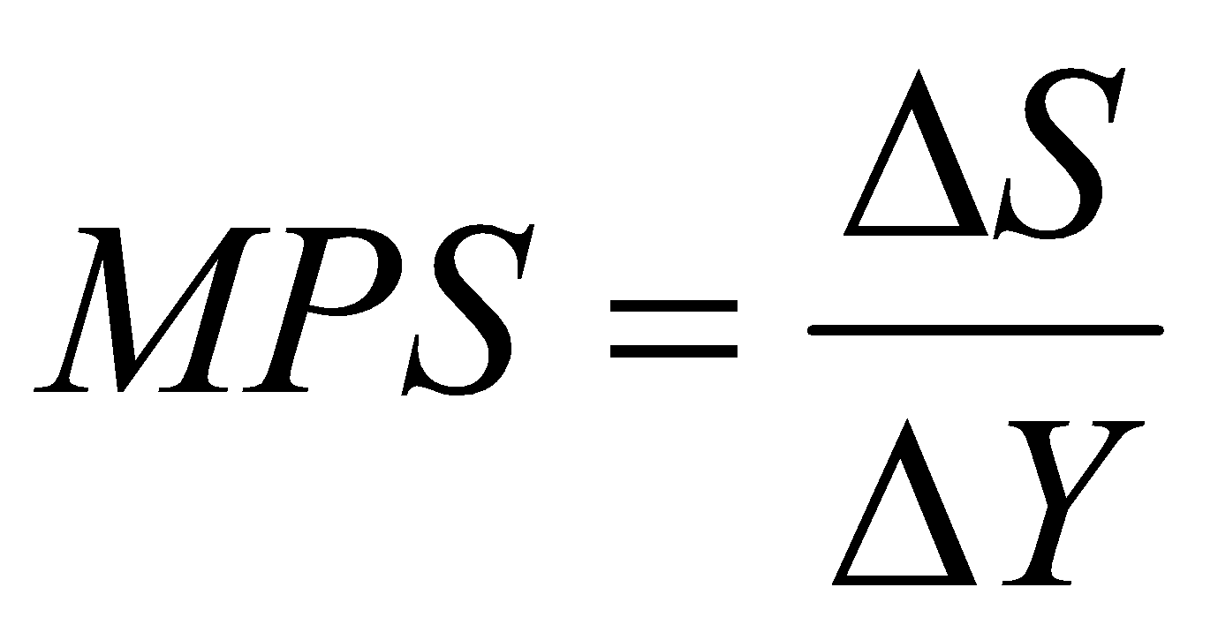.
Поскольку часть каждого рубля, которая не потребляется, обязательно сберегается, то предельная склонность к потреблению и предельная склонность к сбережению в сумме равняется единице: МРС + MPS = 1.
Средняя склонность к сбережению (APS) – это часть располагаемого дохода, которую домохозяйства сберегают, то есть
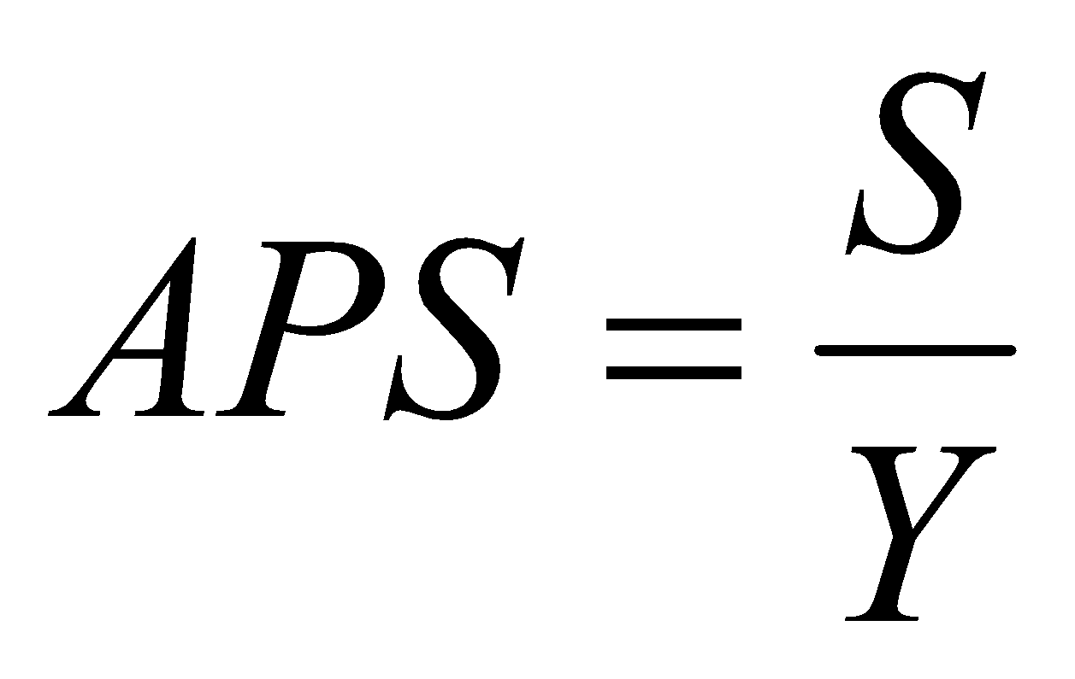.
В краткосрочной перспективе с увеличением дохода растет доля потребления так называемых “ престижных благ”, а потому средняя склонность к потреблению уменьшается, а средняя склонность к сбережению увеличивается.
В отличие от Дж.Кейса, современные исследователи показали, что потребление – зависит не только от текущего располагаемого дохода. На его величину влияют также уровень накопленного богатства, процентная ставка, развитость системы социальной защиты, рациональные ожидания потребителей и др.

Инвестиционная функция
Следующим основным компонентом совокупного спроса являются инвестиции (I).
Инвестиционные товары делятся на три группы:
- Инвестиции в жилищное строительство;
- Производственные инвестиции, т.е. инвестиции в машины, оборудование;
- Инвестиции в товарно-материальные запасы.
Инвестиционный спрос (I) зависит от:
объема производства;
расходов на капитал ( налоговая политика и процентная ставка);
конъюнктурных колебаний экономики;
ожиданий будущего.
Количество покупаемых инвестиционных товаров зависит от величины процентной ставки. Повышение ставки ведет к тому, что уменьшается количество прибыльных инвестиционных проектов и, соответственно, сокращается спрос на инвестиционные товары.
Инвестиции завися от реальной (r) процентной ставки. Наиболее простая функция инвестиций имеет вид:
I = e – dr,
где I – инвестиционные расходы; e – автономные инвестиции (определяются внешними экономическими факторами);d – коэффициент чувствительности инвестиций к динамике процентной ставки; r – реальная процентная ставка.
График инвестиционного спроса (рис.3) имеет наклон вниз: чем выше ставка процента, тем меньшее количество инвестиционных проектов будет прибыльным. Прибыльность инвестиций находится в обратной зависимости от цены капитала, и высокая процентная ставка заставляет фирму отказаться от некоторых инвестиционных проектов. r

I₂

I₁

I

r₂

r₁

r

Рис.3. График инвестиционного спроса

Поведение инвестиций трудно предусмотреть, поскольку они зависят от таких чувствительных факторов, как успех или неудача реализации новых изделий, изменений в налогах и процентной ставке, политике, подходах к стабилизации экономики и т.п.
В макроэкономике применяют понятие инвестиции лишь тогда, когда создается новый реальный капитал. Перераспределение существующих активов между различными агентами не является инвестициями.
Государственные закупки и налоги
Государственные закупки (G) – это третий компонент совокупного спроса на товары. Государство покупает вооружение, услуги государственных служащих, книги для библиотек, осуществляет найм учителей, строит школы и дороги и т.п. Все эти и подобные операции составляют компонент государственных закупок товаров, на который приходится почти пятая часть произведенного ВВП.
Эти закупки являются лишь одним из видов государственных расходов. К другому виду
принадлежат трансфертные платежи домохозяйствам, которые, однако, не являются элементом совокупного спроса на товары. Их увеличение за счет роста налогов не изменяет располагаемый доход.
Расходы государства на закупку товаров (G) определяются государственным бюджетом и являются постоянной величиной.
Спрос заграницы
Спрос заграницы для блага некоторой страны зависит от соотношения цен на отечественные и заграничные товары и обменного курса национальных валют, т.е от реальных условий обмена.
Реальные условия обмена показывают, сколько заграничных благ страна может получить за единицу своих благ, и рассчитываются по формуле:
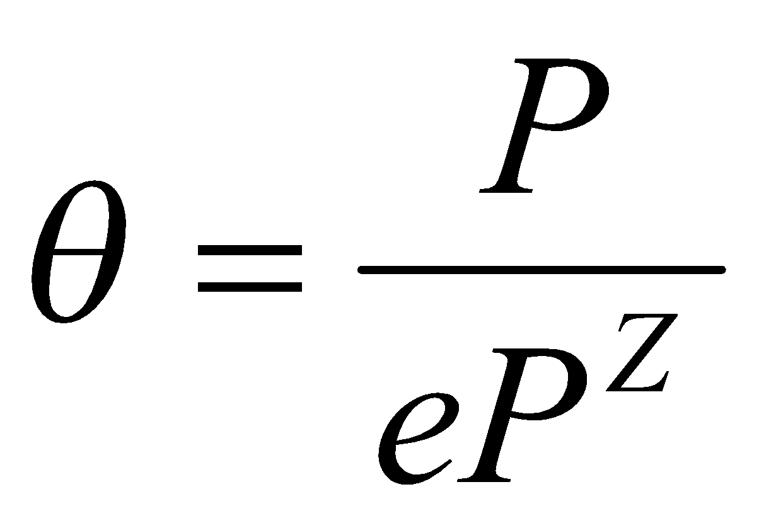 ,
где Р, Р^{Z} – уровни цен соответственно в границ страны и заграницей; е – обменный курс отечественной валюты.
Рост  означает, что реальные условия обмена улучшаются, поскольку за единицу отечественного блага можно получить больше заграничных благ. Но для заграницы это означает удорожание товаров данной страны, что приводит к сокращению экспорта.

1.2. Ценовые и неценовые факторы совокупного спроса
В макроэкономической теории убывающий наклон кривой совокупного спроса объясняется влиянием так называемых ценовых факторов.
Эффект реальных денежных остатков. Домохозяйства содержат определенную часть активов в виде наличности, денег на текущих счетах и финансовых активов с фиксированными доходами (например, облигации). Запас денег является богатством. Повышение цен уменьшает богатство, поэтому покупательная способность денег уменьшается. Осознав, что их богатство уменьшилось, люди начинают больше сберегать и меньше расходовать. Объем совокупного спроса сокращается.
Эффект процентной ставки. Если уровень растет, то продажа и купля предыдущего количества товаров требует большего количества денег. Спрос на деньги растет. При неизменном предложении денег это ведет к росту процентных ставок. Повышение процентных ставок сокращает инвестиции и потребление за счет кредита. Величина совокупного спроса уменьшается.
Эффект импортных закупок. Повышение уровня внутренних цен при неизменных мировых ценах уменьшает внешний и внутренний спрос на отечественные товары. Внутренний спрос на импортные товары, наоборот, увеличиваются, поскольку отечественные товары становятся более дорогими, чем иностранные. Таким образом, чистый экспорт, совокупный доход и совокупный спрос сокращаются.
Неценовые факторы совокупного спроса
На величину совокупного спроса влияют также факторы, которые не связаны с уровнем цен. Неценовыми факторами совокупного спроса являются разнообразные шоки – внезапные изменения условий равновесия на рынках, вызванные воздействием экономической политики, внешнеэкономических, политических и природных причин. Неценовые факторы увеличивают или уменьшают объемы совокупного спроса для всех возможных уровней цен и сдвигают кривую AD₀ влево или вправо (рис.4). Рост доходов экономических агентов сдвинет кривую совокупного спроса вправо с AD₀ к AD₁. Если же под влиянием неценовых факторов доходы экономических агентов уменьшаться, или они решат больше сберегать, то кривая AD₀ сдвинется влево на уровень AD₂ и совокупный спрос уменьшится.

Рис.4. Неценовые факторы и сдвиг кривой совокупного спроса

P₁

P

Y

AD₂

AD₁

AD₀

Неценовые факторы
– Изменения в потребительских расходах:
благосостояние населения;
ожидания потребителя;
задолженность потребителя;
налоги.
– Изменения в инвестиционных расходах:
процентные ставки, изменение которых вызвано изменением денежной массы, но не изменением цен;
ожидаемые прибыли от инвестиций;
налоги с предприятий;
технология;
излишки производственных мощностей.
– Изменения в расходах на чистый экспорт:
национальный доход в заграничных странах;
валютные курсы.
– Изменения в государственных расходах.

2. Совокупное предложение
Совокупное предложение (AS) – общий объем товаров (продуктов и услуг) в экономике, который может быть предложен фирмами при определенном уровне внутренних цен. На изменение в совокупном спросе производство может отреагировать как изменением уровня цен, так и объема выпуска. Связь между уровнем цен и объемом совокупного предложения зависит от длительности периода, в течение которого взаимодействуют совокупный спрос и совокупное предложение, цены и издержки производства.
2.1. Совокупное предложение в долгосрочном периоде
Долгосрочная кривая совокупного предложения LRAS показана в модели AD –AS вертикальной линией (рис.5).

Y₁

LRAS

P₀

Рис.5. Совокупное предложение в долгосрочном периоде

P₁

P

Y

AD₁

AD₀

Объем совокупного выпуска (Y) определятся количеством капитала (К), труда (L) и их производительностью (А): Y = Y (А,К, L). Все наличные факторы производства используются в полной мере, а их при построении кривой LRAS считаются постоянными. Поэтому долгосрочный объем совокупного выпуска, которому соответствует кривая совокупного предложения (Y _{LRAS}), является постоянным и равняется потенциальному выпуску: Y _{LRAS} = Y _{F}.
В долгосрочном периоде цены на товары, заработная плата и процентные ставки изменяются и они могут свободно возрастать или снижаться до значений, которые необходимы для равновесия спроса и предложения. Поэтому равновесный уровень цен долгосрочного совокупного предложения может меняться в любом направлении.
Долгосрочная гибкость цен и издержки производства. После потрясений на рынках цены на товары и ресурсы не сразу реагируют на изменение в совокупном спросе и могут оставаться неизменными. Но потом их гибкость восстанавливается. В долгосрочной тенденции экономика всегда стремится к наилучшему использованию ресурсов.
Производство в долгосрочном равновесии. В ситуации, когда выпуск производства равняется потенциальному, производство непрерывно обеспечивается необходимыми ресурсами и работает ритмично. Структура производства соответствует структуре совокупного спроса. Дефицит и излишки отсутствуют, и вся продукция реализуется. Объем товарных запасов соответствует потребностям производства и сбыта. Состояние экономики в целом можно назвать стабильным и оптимальным.
Классическая модель совокупного предложения. Поведение совокупного предложения в долгосрочном периоде наиболее соответствует классическим представлениям о взаимосвязи между объемом производства и ценами. Согласно классической теории, экономика это совокупность рынков с гибкими ценами и заработной платой. Увеличение или уменьшение предложения денег меняет совокупный спрос, что в конечном счете влияет лишь на уровень цен, заработной платы и процентных ставок.
Сколько длится долгосрочный период? В макроэкономике долгосрочным периодом считается промежуток времени длительностью 10 лет и более. В действительности же долгосрочный и краткосрочный периоды не являются хронологическими определениями. Долгосрочный период – это промежуток времени, в течение которого величина совокупного предложения восстанавливается на уровне потенциального выпуска, а равновесный уровень цен изменяется на нужную для этого величину, т.е. он длится столько времени, сколько необходимо ценам, заработной плате и процентным ставкам для возобновления долгосрочного равновесия.
Факторы долгосрочной величины совокупного предложения. Потенциальный выпуск растет при увеличении объемов капитала и труда или при внедрении в производство достижений науки и техники, усовершенствовании организации производства, повышении образования населения и квалификации рабочей силы. При увеличении потенциального выпуска долгосрочная кривая совокупного предложения сдвигается вправо. Увеличение потенциального выпуска под влиянием обозначенных факторов называется экономическим ростом.
Уменьшение капитала, сокращение численности населения, снижение уровня квалификации рабочей силы, исчерпание природных ресурсов и другие неблагоприятные факторы уменьшают потенциальный выпуск и передвигают вертикальную линию LRAS влево. Потенциальный выпуск уменьшается вследствие физического износа капитала, морального старения производства. Объем потенциального выпуска уменьшается, и кривая долгосрочного совокупного предложения передвигается влево.

2.2. Совокупное предложение в краткосрочном периоде
В долгосрочном периоде производство реагирует на изменения в совокупном спросе исключительно изменением цен, а объем производства при этом не меняется. Будет ли такой же краткосрочная реакция производства на изменения в совокупном спросе?
Чаще всего после увеличения предложения денег или государственных расходов определенное время в экономике наблюдаются другие ситуации.
1.Уровень цен может оставаться неизменным, а объем производства увеличивается (SRAS₁).
2. Уровень цен повышается в меру увеличения совокупного выпуска (SRAS₂).

Рис.6. Уровень цен и изменение объема производства

SRAS₂

SRAS₁

Р

Y

Первая кривая совокупного предложения (рис.6) является крайним случаем кейнсианской модели AS с твердыми ценами и заработной платой и уровнем средних издержек. Вторая является кейнсианской моделью, в которой средние издержки и цена производства при увеличении совокупного выпуска растут. Кейнсианская модель основана на предположении, что экономика функционирует в условиях неполного использования факторов производства. Поэтому кейнсианскую модель считают моделью совокупного предложения для кризисной экономики.
Если средние издержки при увеличении или уменьшении совокупного выпуска не меняются или цены инертны, – кривая совокупного предложения будет горизонтальной, как кривая SRAS₁. Если при увеличении производства и средних издержек цены будут расти, то кривая совокупного предложения будет иметь положительный наклон, как кривая SRAS₂.
Современная экономическая наука рассматривает три составляющие кривой совокупного предложения (AS):
–горизонтальный (кейнсианский) отрезок показывает изменение в объеме производства в условиях неполной занятости при постоянных ценах (депрессивное состояние экономики);
–промежуточный (восходящий) отрезок показывает изменения в объеме производства в условиях, которые приближаются к полной занятости, когда увеличение реального ВВП сопровождается повышением уровня цен;
–вертикальный (классический) отрезок показывает изменение в объеме ВВП при условии полной занятости, когда уровень увеличение реального ВВП не происходит, а наблюдается инфляционный рост.
Ценовые факторы совокупного предложения
Ценовые факторы определяют наклон краткосрочной кривой совокупного предложения:
изменение процентной ставки;
изменение уровня цен;
Неценовые факторы совокупного предложения
Неценовыми факторами называют причины увеличении или уменьшении средних издержек производства, не связанные с изменением объемом выпуска.
Неценовые факторы
Изменение цен на ресурсы:
наличие собственных ресурсов;
цены на импортные ресурсы;
соотношение на рынке национальных и импортных ресурсов.
Изменение экономических правовых норм:
налоги с предприятий и субсидии;
государственное регулирование.
Изменения в производительности труда.

3. Равновесие совокупного спроса и совокупного предложения
3.1. Равновесный уровень цен и равновесный реальный объем национального производства
Взаимодействие и взаимосвязь совокупного спроса и совокупного предложения совершается через систему цен. Точка пересечения кривой совокупного спроса (AD) и совокупного предложения (AS) – точка равновесия, которая определяет равновесный уровень цен (Р) и равновесный реальный объем национального производства (Q).
УРОВЕНЬ ЦЕН - средневзвешенное значение цен на товары и услуги. Средние цены по видам продукции определяются путем деления стоимости товарной массы, выраженной в оптовых ценах предприятия, на объем товарной массы в натуральном выражении. Уровень цен является определяющим в установлении рациональных внутриотраслевых и межотраслевых соотношений цен.

P_{E}

AD

Уровень цен

ВВП

AS

E

Q

0

Рис.7. Равновесный уровень цен и равновесный объем производства
3.2. Равновесие совокупного спроса и совокупного предложения: классическая и кейнсианская модель
Три варианта макроравновесия
Если совокупный спрос изменяется в рамках кейнсианского отрезка, то рост спроса приводит к росту реального объема национального производства.
Если совокупный спрос растет на промежуточном отрезке, это приводит к росту реального объема национального производства., уровня цен и занятости.
Если совокупный спрос растет на классическом отрезке AS, это приводит к инфляционному росту цен и номинального ВВП при неизменном объеме реального ВВП.
(Скольжение по кривой совокупного предложения проходит три Участка :
1)горизонтальный или кейнсианский;
2) восходящий или промежуточный;
3) вертикальный или классический.

AS

3

2

1

Q (ВВП)

Р
Уровень
цен

Рис.7а

Горизонтальный (1) или кейнсианский отрезок характеризуется тем, что на данном отрезке все факторы производства используются не полностью. Существуют не задействованные в процессе производства мощности, сырье, рабочая сила. По мере увеличения объемов производства свободные факторы втягиваются в процесс производства, не оказывая существенного влияния на уровень цен - он остается стабильным. Такая ситуация может сохраняться до определенного уровня ВНП (на рис. 3 он обозначен как Q). После объема производства равного Q. ситуация на рынке начнет меняться.
Восходящий (2) или промежуточный отрезок. Постепенное вовлечение в производство свободных факторов имеет определенные границы. Дальнейшее вовлечение их в производство дает, в конечном результате, увеличение затрат, что сказывается на стоимости продукции. Происходит общий постепенный рост цен на товары и услуги в экономической системе.
Вертикальный (3) или классический отрезок - трактуется исходя из основной посылки представителей классической школы, что в экономике все факторы должны быть задействованы и процессе производства. Объем производства при этом достигает максимально возможного уровня. Q_{>f} означает объем ВЦП, который можно достичь в данной экономической системе при полной занятости населения. В такой ситуации дальнейшее расширение объемов производства невозможно, так как увеличение производства в одних фирмах возможно только за счет «перетягивания» ресурсов от других производителей. Причем происходить это может только за счет одного - платы более высокой цены за возможность использовать дополнительные факторы. В результате общее повышение цеп, кривая предложения принимает вертикальное положение.

Начальное равновесие. Кривая совокупного спроса AD₀, долгосрочная кривая совокупного предложения LRAS и краткосрочная кривая совокупного предложения SRAS₀ пересекаются в точке А (рис.8), где наблюдается долгосрочное равновесие совокупного спроса и совокупного предложения. В точке А расходы домохозяйств, предприятий, государства и иностранцев (совокупный спрос) равны запланированным доходам производителей от продажи товаров (совокупному предложению). При совокупном выпуске Y₀ = Y_{F} и равновесной цене Р₀ в экономике наблюдается полная занятость, наилучшее распределение и использование ресурсов в производстве.
Стимулирующая политика расширения совокупного спроса. Правительство может стимулировать увеличение производства и национального дохода с помощью мероприятий, которые увеличивают совокупный спрос (увеличение предложения денег, снижение налогов, увеличение государственных закупок). Условия начального равновесия нарушаются и экономика чувствует шок спроса.

D

LRAS

C

B

A

Y₁

Y_{F}

Р₀

Р₁

AD₁

AD₀

Рис.8. Начальное равновесие

SRAS₁

SRAS₀

Р

Y

Расширение совокупного спроса с AD₀ к AD₁ нарушает долгосрочное равновесие. Но заработная плата и уровень цен остаются неизменными. Это дает возможность фирмам увеличить прибыль за счет дополнительного выпуска продукции. В течение короткого периода объем производства товаров увеличится Y_{F} до Y₁, и дополнительный совокупный спрос удовлетворяется производством при предыдущем уровне цен Р₀. Точка равновесия передвигается с точки А в точку краткосрочного равновесия В. Возможность расширения совокупного выпуска в точке краткосрочного равновесия В ограничивается совокупным спросом AD₁ и прекращается..
В точке В равновесие AD – AS нестабильно: спрос на ресурсы со стороны предприятий вырос, безработица снизилась. Прибыльность производства уменьшается и совокупный выпуск начинает сокращаться. Кривая краткосрочного совокупного предложения SRAS₀
поднимается вверх. Повышение уровня цен и расходов останавливается в точке нового долгосрочного равновесия. С. новом долгосрочном равновесии объем выпуска сокращается до уровне потенциального Y₀ = Y_{F,} а уровень цен повышается с Р₀ до Р₁. В новой точке долгосрочного и краткосрочного равновесия С, как и в точке А, уровень цен соответствует ожидаемому уровню средних расходов при потенциальном объеме производства.
Инфляция спроса. Долгосрочным следствием стимулирующей политики является повышение уровня цен. Если стимулирующая политика будет продолжаться дальше, то кривые совокупного спроса и совокупного предложения начнут двигаться вверх и в экономике возникнет инфляция, обусловленная расширением спроса.
Инфляция издержек. Рынок может сотрясаться не только вследствие изменений в совокупном спросе, но и вследствие шоков совокупного предложения, когда влияние неценовых факторов сдвигает кривую совокупного предложения. Допустим, что вследствие повышения мировых цен на энергоресурсы средние издержки и цены производства выросли. Кривая совокупного предложения SRAS₀ поднялась вверх. До уровня SRAS₁ (рис.9). В краткосрочном периоде равновесие переходит по новой кривой совокупного спроса с точки А в точку В.Объем производства сокращается с Y₀ = Y_{F} до Y₁. Уровень цен повысился с Р₀ до Р₁. Если внешний ценовой шок временный, то в долгосрочном периоде цены, издержки производства снизятся до предыдущего уровня и на рынке восстановится начальное долгосрочное равновесие в точке А. Если шок предложения длительный, то цены и заработная плата, издержки и цены будут сокращаться. Производство приспособиться к новым ценам на импортные ресурсы. Кривая SRAS₁ снизится до уровня SRAS₀ и объем выпуска в новом долгосрочном равновесии достигнет потенциального.

Р₂

D

LRAS

C

B

A

Y₁

Y_{F}

Р₀

Р₁

AD₁

AD₀

Рис.9. Инфляция издержек. Стабилизация производства

SRAS₁

SRAS₀

Р

Y

SRAS₂

Стабилизация производства. Восстановление долгосрочного равновесия на уровне потенциального выпуска в условиях твердости цен потребует увеличения совокупного спроса. Для этого правительство увеличивает совокупный спрос с AD₀ до AD₁, что предоставляет производству возможность вернуться к потенциальному выпуску. Если кривая SRAS₁ не сдвинется вверх под воздействием инфляционных ожиданий или роста расходов на импортные ресурсы, то политика стабилизации будет успешной.
Но если при увеличения совокупного спроса с AD₀ до AD₁ кривая SRAS₁ повысится до SRAS₂ , то уровень цен увеличится с Р₁ до Р₂., а долгосрочный выпуск так и останется на уровне Y₁, меньше потенциального. Повторная попытка стабилизации может усилить инфляционные ожидания предприятий настолько, что повышение кривой SRAS будет постоянно опережать расширение совокупный спроса. Такое совмещение инфляции и спада производства в долгосрочном периоде (стагнации) называется стагфляцией.
Как необходимо проводить стабилизацию совокупный спроса. Показывает кейнсианская модель равновесия, или “кейнсианский крест”.
Совокупный спрос (AD) в модели представлен плановыми затратами – суммою, которую домохозяйства, фирмы и государство имеют намерение потратить на покупку товаров (Е):
E = C + I + G.
Совокупное предложение (AS) представлено фактическими затратами, Y. Фактические (реальные) затраты отличаются от плановых затрат тогда, когда фирмы вынуждены осуществлять незапланированные инвестиции в товарно–материальные запасы (ТМЗ), т.е.:
Фактические инвестиции = Плановые инвестиции + Незапланированные инвестиции в ТМЗ.
Функция плановых затрат, E = C + I + G, графически изображается как функция потребления, C = a + b (Y – T), “смещенная” вверх на величину I + G. Линия плановых затрат пересекает линию фактических (реальных) затрат в некоторой точке А, в которой реальные и плановые затраты равны друг другу (Y = E). Приведенный график получил название кейнсианского креста (рис.10).
В точке А, где доход равен плановыми расходам, достигается равенство между плановыми инвестициями и фактическими инвестициями и сбережениями, наступает макроэкономическое равновесие.
Если фактический объем производства Y₁ превышает равновесный Y, то это означает , что покупатели покупают товаров меньше, чем фирмы производят, т.е. AD < AS. Нереализованная продукция принимает форму товарно-материальных запасов. Такое увеличение запасов заставляет фирмы сокращать производство и занятость, что в результате уменьшает ВВП.
Постепенно Y₁ уменьшается до уровня Y, т.е. доход и плановые расходы выравниваются. Таким образом, достигается равновесие между совокупным спросом и совокупным предложением (AD = AS).
Наоборот, если фактический выпуск Y₁ меньше за равновесный доход Y, то это означает, что фирмы производят меньше товаров, чем покупатели готовы их приобрести, т.е. AD > AS. Повышенный спрос удовлетворяется за счет сокращения запасов фирм, что дает стимул к увеличению занятости и выпуска продукции. В результате ВВП постепенно растет от уровня Y₂ до уровня Y, и достигается равновесие: AD = AS.

Незапланированный рост ТМЗ

Незапланированное сокращение ТМЗ

Р
Плановые расходы

Y

45⁰

(AD)E=С + I + G

А

Авт

Доход, выпуск

Y₁

Y₂

Y(AS)

Рис.10. “Кейнсианский крест”

Возникает, однако, вопрос, а каким будет потребление при нулевом текущем доходе? Конечно не нулевым. При отсутствии текущего дохода (или даже при его наличии, но недостаточных размерах) потребители будут жить, «залезая в долги» или распродавая ранее накопленное имущество («отрицательное сбережение»). Потребление в этом случае называют автономным (отрезок Авт. –не зависит от величины национального дохода), чтобы подчеркнуть его независимость от текущего дохода.
Модель равновесия «сбережения – инвестиции». Наряду с моделью «доходы-расходы» для определения равновесного объема производства можно использовать модель «сбережения – инвестиции». Если не принимать во внимание вмешательство государства и внешнюю торговлю, то инвестиции (I) и сбережения (S) можно рассматривать как разницу между национальным доходом (Y) и потреблением (С).
Поскольку I = Y- C и S = Y – C, то I = S.
Ниже приводится графическая интерпретация этого условия (см. рис. 11).

Рис.11

Инв., сбер.

Доход, выпуск

I

S₂

E₁

Q₂

E₂

Q₁

S₁

При любом объеме производства больше равновесного превышение сбережений уровня, который ожидают производители, означает сокращение потребления и, как следствие, снижение фирмами производства и выпуска. Аналогично нестабильной будет и противоположная ситуация – сокращение сбережений ведет к увеличению объема выпуска.
Данная модель может быть использована для иллюстрации так называемого «парадокса бережливости». Сдвиг кривой сбережений в сторону увеличения при прочих равных условиях сокращает равновесный объем производства.
(Автономные инвестиции – та часть инвестиций, размер которой не зависит от величины дохода. Индуцированные инвестиции – та часть инвестиций, которой зависит от величины дохода.)

4. Колебание равновесного объем выпуска около потенциального уровня. Мультипликатор автономных затрат
Равновесный уровень выпуска Y (рис.10) может колебаться в связи с изменением величины потребления, инвестиций, государственных закупок ( в открытой экономике – показателя чистого экспорта). Увеличение каждого из компонентов сдвигает кривую совокупных затрат вверх и способствует росту равновесного уровня выпуска. Сокращение любого компонента совокупного спроса сдвигает кривую совокупных затрат вниз, сопровождается спадом занятости и равновесного выпуска.
Увеличение любого компонента автономных затрат, а именно автономного потребления, государственных закупок, инвестиционных затрат, т. е А = С_{а} + I_{а} + G , а в случае открытой экономики – и показателя чистого экспорта N_{X} – ∆ А = ∆ (С_{a} + I_{а} + G + N_{X}), приводит к большему росту совокупного дохода Y благодаря эффекту мультипликатора.
Мультипликатор автономных затрат определяется как отношение изменения равновесного объема ВВП к изменению определенного компонента автономных затрат:
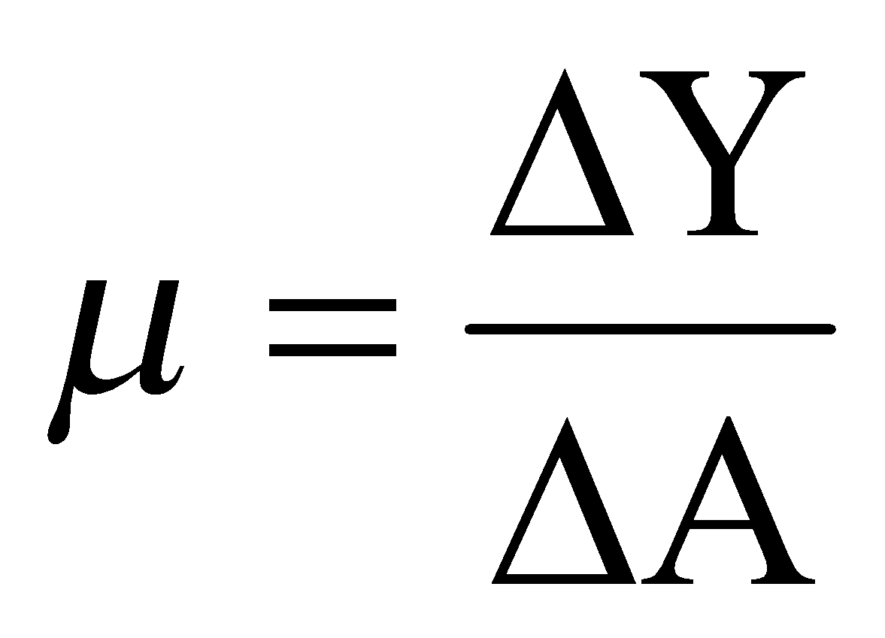
, где μ – мультипликатор автономных затрат; ∆Y –изменение равновесного объема ВВП; ∆А – изменение автономных затрат, независимых от динамики Y.
Мультипликатор автономных затрат показывает, во сколько раз общий прирост (сокращение) совокупного дохода ∆Y превышает начальное приращение (сокращение) автономных затрат ∆А.
Важным является то, что одноразовое изменение любого компонента автономных затрат порождает многоразовое изменение ВВП.
Таким образом, эффект мультипликатора состоит в том, что любое первоначальное инвестирование капитала, увеличение государственных затрат, т.е. любое приращение автономных затрат, порождает своего рода цепную реакцию приращение производного спроса. Сумма приращения производного спроса в несколько раз превосходит первоначальное приращение автономных затрат. Равновесие в экономике будет достигнуто в том случае, если уровень национального дохода повысится до возросшего уровня совокупного спроса.
Хотя мультипликатор является, казалось бы, чисто теоретической категорией, тем не менее с его помощью можно оценивать сбалансированность экономики в ходе ее развития и давать хотя бы самую общую прогнозную оценку достижения равновесного уровня ВВП при увеличении инвестиций и государственных затрат.
Установим, в какой зависимости находится прирост дохода (∆Y), предельная склонность к потреблению (МPС) и прирост автономных затрат (∆А).
Как показано выше, МРС + MPS = 1 и МРС + MPS = ∆Y. С учетом этого :
μ = ∆Y / ∆А = 1/1 –МРС или 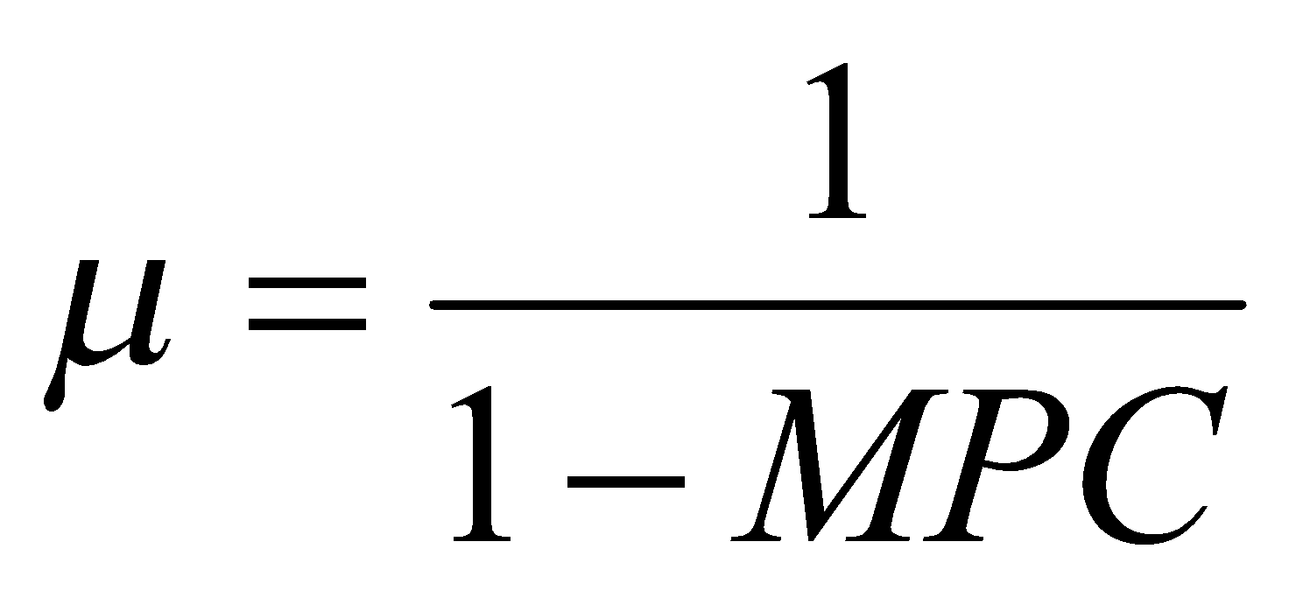, также 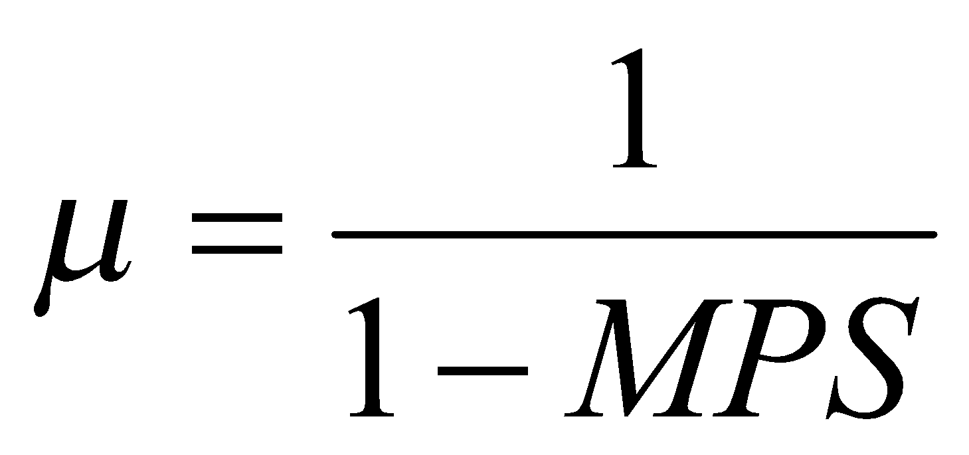.
Эти формулы дают возможность определить мультипликатор затрат в закрытой экономике. Но открытая экономика, которая продает за границу или покупает за границей, пребывает под воздействием изменений в чистом экспорте. Эти изменения связаны с предельной склонностью к импортированию (МРМ) – величиной, которая показывает, на сколько единиц изменяются импортные затраты (∆М) при изменении дохода (∆Y) на единицу:
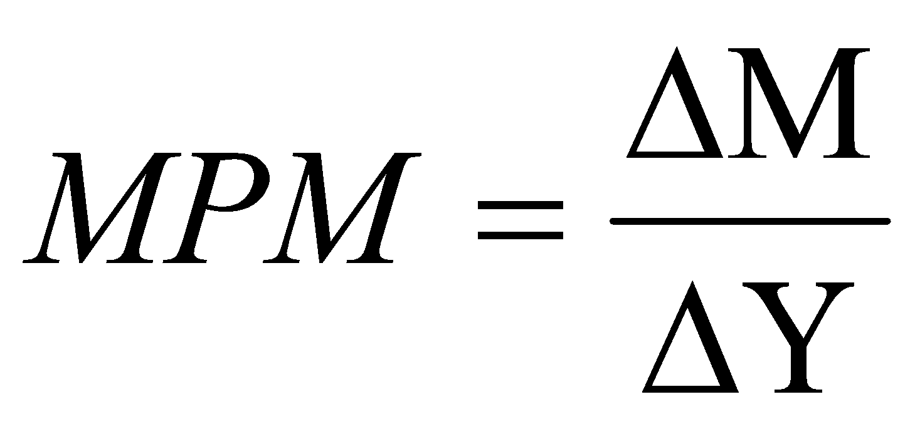.
Поэтому мультипликатор затрат в открытой экономике имеет такой вид:
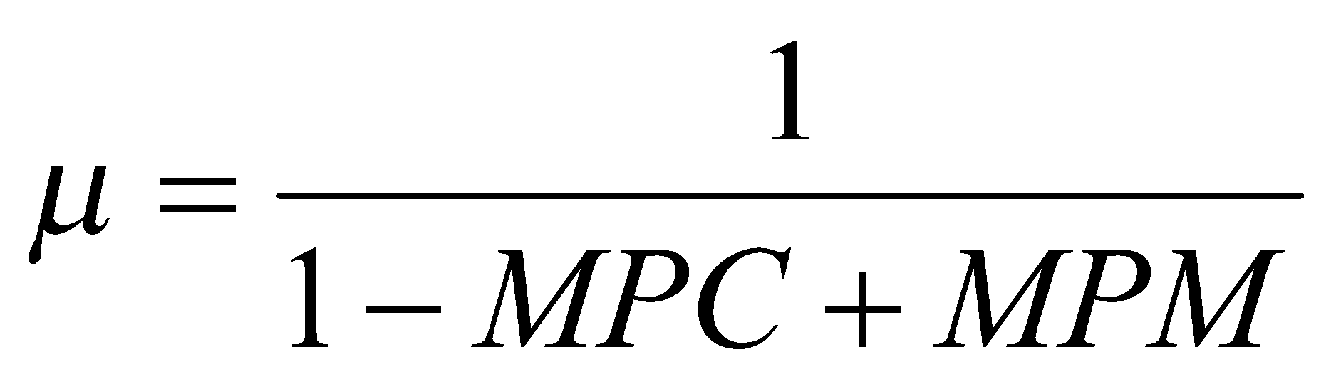.
Рассмотрим теперь на конкретных примерах, как изменяется доход Y под воздействием экзогенных переменных бюджетно-налоговой политики ( государственных затрат и налоговых поступлений), используя для этого модель кейнсианского креста.
Колебания равновесного уровня выпуска около потенциального приводят к возникновению разрывов, именуемым рецессионным и инфляционным в зависимости от того, в какую сторону от долгосрочного равновесия сдвинется объем производства ВВП (рис.12 и13).
Рецессионный разрыв – величина, на которую должен вырасти совокупный спрос (совокупные затраты) для того, чтобы повысить равновесный уровень ВВП до уровня полной занятости.
Для того, чтобы преодолеть рецессионный разрыв и обеспечить полную занятость ресурсов, необходимо стимулировать совокупный спрос и переместить равновесие из точки А в точку В. Инфляционный разрыв – величина, на которую должен сократиться совокупный спрос (совокупные затраты) для того, чтобы уменьшить равновесный уровень ВВП до неинфляционного уровня полной занятости.

Рис.13. Инфляционный разрыв

Рис.12. Рецессионный разрыв

Рецесионный
разрыв

Инфляционный
разрыв

B

B

∆Y

∆Y

A

A

E

Y

Y

E

E

E

Y

Y

45⁰

45⁰

Излишек совокупного спроса приводит к инфляционному буму в экономике: уровень цен растет, так как фирмы не могут расширить производство соответственно растущему совокупному спросу, поскольку все ресурсы уже использованы. Преодоление инфляционного разрыва возможно за счет сдерживания совокупного спроса и “перемещения” равновесия из точки А в точку В (полное использование ресурсов).
Таким является последствие более сильного влияния государственных расходов на величину дохода и потребления в сравнении с изменением налогов. Эта разница является определяющей при выборе инструментов бюджетно – налоговой политики.

Примеры решения задач
Задача 1. Экономика страны характеризуется следующими данными:
Y = C + I; C = 100 + 0,8Y; I = 50.
Определите:
1). Равновесный уровень дохода (Y);
2). Равновесный уровень сбережений и потребления;
3). Если уровень выпуска будет равняться 800, то каким будет незапланированный прирост запасов;
4). Если автономные инвестиции вырастут до 100, то как изменится равновесный выпуск. Каким является значение мультипликатора автономных затрат. Покажите изменение равновесия графически.
Решение
1. Начальный равновесный объем выпуска может быть найден путем решения уравнения: Y = C + I, подставив в него данные условия задачи C = 100 + 0,8 Y и I = 50. Получаем равенство Y = 100 + 0,8 Y + 50 . Отсюда Y – 0,8 Y = 150, 0,2 Y = 150 и Y = 750.
2. В равновесии сохраняется равновесие сбережений и инвестиций (S = I), то есть равновесный уровень сбережений равен S = 50.
Равновесный уровень потребления можно найти, если в уравнение C = 100 + 0,8 Y подставить значение Y = 750. Имеем C = 100 + 0,8 Y = 100 + 0,8* 750 = 100 + 600 = 700.
Из уравнения Y = C + I можно найти С = Y – I = 750 – 50 = 700.
3. Если фактический объем выпуска равен 800, а равновесный уровень выпуска 750, то незапланированный прирост запасов продукции составляет: 800 – 750 = 50.
4. Если автономные инвестиции вырастут от 50 до 100, то кривая запланированных расходов сдвинется вверх и объем выпуска вырастет на величину:∆ Y = ∆ I *m, где :∆ Y – прирост равновесного выпуска; ∆ I – прирост инвестиций; m – мультипликатор автономных затрат.
Экономика переместится с точки А в точку В (рис.14), в которой равновесный выпуск составит: Y = 100 + 0,8 Y +100. Отсюда имеем : 0,2 Y = 200 и Y = 1000.
Прирост равновесного выпуска: ∆ Y = 1000 – 750 = 250.
Мультипликатор автономных затрат: m = :∆ Y/ ∆ I = 250 : 50 = 5 .

:∆ Y =50

В

А

45⁰

Y

E, расходы

Y= C+I

Рис.14. Прирост равновесного выпуска

Задача 2. Предельная склонность к потреблению равна 0,8. Определить значение мультипликатора и какой спрос на товары и услуги порождают государственные закупки на сумму 15 млрд. руб.
Решение
Мультипликатор = 1/ (1 – предельная склонность к потреблению) = 1 / (1 – 0,8) = 5.
Тогда государственные закупки на сумму 15 млрд. руб. порождают спрос на товары и услуги на сумму 5 * 15 = 75 млрд. руб.
Примечание. С помощью эффекта мультипликатора каждый рубль государственных закупок обеспечивает увеличение совокупного спроса более чем на один рубль. Мультипликатор показывает, в какой степени экономика способна усилить эффект изменения расходов.
Но увеличение рубль государственных закупок вызовет повышение процентной ставки, что уменьшит спрос на товары и услуги. Это эффект вытеснения.
Соотношение значений эффекта мультипликатора и эффект вытеснения определяет изменение совокупного спроса на товары и услуги при государственных закупках.

